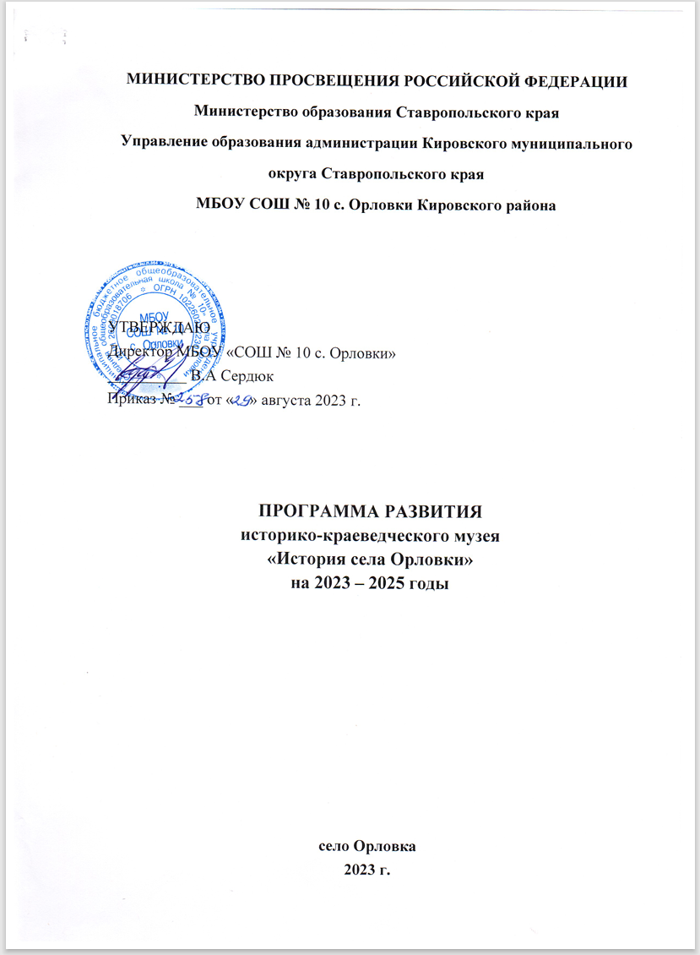
1 Паспорт программы
Наименование | Историко-краеведческий музей «История села Орловки»
Руководитель музея | Катович Елена Владимировна
Дата основания музея | 1996 г.
Дата последней реконструкции | 2020 г.
Дата и номер сертификации | Январь 2005 г., № 10263 (ФГБОУ ДО «ФЦДЮТиК»)
Цель программы | Создание условий для дальнейшего развития музея как центра патриотического воспитания, исследовательской и проектной деятельности обучающихся на базе обновленного фонда и цифровых технологий.
Сроки реализации | 2023 – 2025 гг.
Основные партнеры | Музей г. Новопавловска, Городская библиотека г. Новопавловска, Совет ветеранов Кировского района, Администрация сельского поселения.
2. Пояснительная записка
В соответствии с «Стратегией развития воспитания в Российской Федерации на период до 2025 года» и методическими рекомендациями Министерства просвещения РФ, музей рассматривается не только как хранилище экспонатов, но и как ресурсный центр системы воспитания. Программа ориентирована на выполнение государственного задания по гражданско-патриотическому воспитанию через проектную деятельность, сетевой формат работы и доступность фондов (включая цифровую).
Школьный музей «История села Орловки» имеет тридцатилетнюю историю. В 2020 году проведена реконструкция экспозиций, что позволило модернизировать физическое пространство музея. Важнейшим событием стала сертификация музея в 2005 году и получение федерального номера, что подтвердило соответствие нашей деятельности высоким стандартам детско-юношеского туризма и краеведения. Однако современные требования к образовательной среде диктуют необходимость перехода от статичного хранения экспонатов к динамичной цифровой и исследовательской деятельности. Настоящая программа призвана использовать полученный сертификат как трамплин для интеграции музея в единое образовательное и туристическое пространство региона, а также для расширения исследовательской работы по истории малой родины.
Музей села Орловка - активный живой организм. Экспозиция музея оживляет страницы истории родного села и края, знакомит учащихся с людьми героического подвига, участниками судьбоносных событий в жизни Отечества. Активная музейная деятельность позволяет вести целенаправленную пропаганду накопленного и имеющегося материала.
В музее находится 67 экспонатов, из них подлинных - 67: предметы труда и быта жителей села, гранаты, гильзы, трофеи военных лет. Ведется документация: положение о школьном музее, книга учета фондов, планы работы, планы мероприятий и экскурсий, методические материалы для уроков истории и классных мероприятий.
3. Цель и задачи программы
Цель:
Превращение музея в многофункциональный открытый социокультурный центр села и школы через внедрение цифровых технологий и активизацию поисково-исследовательской деятельности.
Задачи:
- Цифровизация фондов: Создание электронной базы данных музейных предметов и виртуальных туров по экспозициям (с использованием материалов реконструкции 2020 г.).
- Активизация НИР: Продолжение исследовательской работы по истории села Орловки и Кировского района с привлечением архивов и партнеров (музей и библиотека Новопавловска).
- Развитие туризма: Использование статуса сертифицированного музея (№ 10263) для включения в реестр туристических маршрутов района и края.
- Обновление содержания: Разработка новых интерактивных экскурсий и уроков мужества с учетом обновленных экспозиций.
- Укрепление партнерства: Расширение сетевого взаимодействия с музеем и библиотекой Новопавловска, выход на районный и краевой уровни.
Раздел 3. «Риски и способы их минимизации»
Риск | Вероятность (высокая/средняя) | Способ минимизации
Высокая загруженность руководителя музея (Катович Е.В.) и отсутствие ставки педагога допобразования | Высокая | 1. Создание волонтерского родительского штаба.  2. Привлечение студентов педагогических колледжей для практики.  3. Ходатайство в Управление образования о стимулирующих выплатах.
Текучка актива музея (выпуск 11-х классов, потеря преемственности) | Средняя | 1. Школа «Юный экскурсовод» для 5-7 классов (ежемесячные мастер-классы).  2. Институт наставничества (выпускник – ученику).
Устаревание или поломка компьютерного оборудования (нет денег на ремонт) | Средняя | 1. Заключение соглашения о техподдержке с Администрацией села. 2. Использование облачных сервисов (бесплатный хостинг фото/видео).  3. Участие в грантовых конкурсах («Движение Первых», «Память поколений»).
Отсутствие интернета или низкая скорость в здании школы (для виртуальных туров) | Низкая (для 2024-2025 гг.) | Офлайн-версия виртуальной выставки (запись на флешку, демонстрация с ноутбука без выхода в сеть).
Низкая активность пожилых жителей (не идут на контакт для видеоинтервью) | Средняя | Подарки/благодарности от школы (грамоты, сувениры, сделанные детьми), выезд волонтеров на дом, а не приглашение в школу.
4. Основные направления и этапы реализации
I этап: Организационно-методический (2023 – 2024 учебный год)
Деятельность: Полное внесение данных о музее в реестры ФГБОУ ДО «ФЦДЮТиК» (используя номер 10263). Разработка плана совместной работы с музеем Новопавловска. Обучение актива музея работе с оцифровкой документов.
Ожидаемый результат: Сформирован пакет нормативных документов. Налажен регулярный обмен опытом с партнерами.
II этап: Внедренческий (Основной) (2023 – 2024 учебный год)
Направление 1: Исследовательская работа (под руководством Катович Е.В.).
Проведение цикла исследований: «Учителями славится Россия» (педагоги села Орловка), «История одного экспоната» (работа с фондами).
Организация встреч со старожилами села, запись видеоинтервью (создание архива устной истории).
Направление 2: Экскурсионно-массовая работа.
Разработка квест-экскурсии «Тайны старого дома» на базе экспозиций 2020 года.
Проведение музейных уроков совместно с библиотеками села Орловки и города Новопавловска (выездные и принимающие мероприятия).
Направление 3: Цифровая трансформация.
Создание виртуальной выставки на платформе школьного сайта или в соцсетях.
Начало оцифровки архива музея.
III этап: Итогово-аналитический (2024 – 2025 учебный год)
- Деятельность: Мониторинг эффективности работы. Анализ посещаемости и охвата школьников. Подготовка отчетов в Федеральный центр детско-юношеского туризма. Участие в конкурсах школьных музеев (с использованием номера сертификата).
- Ожидаемый результат: Выход музея на устойчивый режим функционирования, активное использование фондов в учебном процессе.
5. План мероприятий на 2023-2025 гг.
№ | Мероприятие | Сроки | Ответственные
1 | Инвентаризация фондов и сверка с записями Книги учета | Ежегодно (сентябрь) | Руководитель, Совет музея
2 | Разработка и проведение пешеходных экскурсий по селу Орловка (маршрут от музея) | 2023-2025 | Руководитель, экскурсоводы
3 | Цикл лекций и семинаров с сотрудниками музея г. Новопавловска | По плану (ежеквартально) | Руководитель
4 | Акция «Судьба семьи в истории села» (сбор материалов от жителей) | 2023-2025 | Актив музея
5 | Участие в краевом смотре-конкурсе школьных музеев | 2024, 2025 | Руководитель
6 | Подготовка и публикация исследовательских работ (совместно с библиотекой) | Ежегодно (май) | Руководитель, учащиеся
7 | Создание видеоролика-презентации музея для туристов | 2024 | Актив музея
8 | Проведение «Диктанта Победы» на базе музея (как региональной площадки) | Ежегодно (апрель-май) | Руководитель, замдиректора по ВР
9 | Анкетирование учащихся и родителей «Оценка работы музея глазами посетителей» | Декабрь 2024, май 2025 | Руководитель, актив (11 кл)
10 | Создание видео-архива «Живая память» (интервью со старожилами + QR-коды на этикетки экспонатов) | 2024-2025 | Руководитель, учитель информатики
11 | Размещение музея на карте туристических объектов Ставрополья (заявка в Туристско-информационный центр края) | 2025 | Руководитель, директор школы
12 | Договор о сотрудничестве с родительским комитетом (сбор/реставрация экспонатов, шефство над витринами) | Сентябрь 2023 | Директор, Совет музея
6. Ресурсное обеспечение
- Кадровые: Руководитель музея (Катович Е.В.), учителя истории и литературы, актив школьного музея (учащиеся 7-11 классов), привлеченные специалисты (партнеры из города, ветераны).
- Материально-технические: Использование оборудования, полученного в ходе реконструкции 2020 года (витрины, стенды), фотоаппарат, компьютер/ноутбук с доступом в интернет.
- Информационные: Архивные документы, фонды музея, материалы библиотеки села Орловки и города Новопавловска, воспоминания старожилов.
- Ответственный за цифровую трансформацию из числа учителей ( Морозова Н.Е учитель информатики, старшеклассник-волонтер) – для создания виртуальных туров и ведения соцсетей.
- Согласие Совета ветеранов Кировского района на участие в мероприятиях программы (приложить отдельным листом с подписями).
7. Ожидаемые результаты
- Повышение статуса музея как ресурсного центра краеведения в Кировском муниципальном округе.
- Увеличение доли исследовательских и проектных работ учащихся, выполненных на базе фондов музея.
- Создание и поддержка официальной страницы (группы) музея в сети Интернет.
- Расширение географии посетителей за счет включения музея в туристические маршруты (благодаря наличию федерального номера).
- Привлечение не менее 100% обучающихся школы к музейной деятельности (лектории, экскурсии, акции) в течение учебного года.
8. Управление программой
Текущее управление осуществляет руководитель музея. Корректировка планов проводится на заседаниях Совета музея и методических совещаниях школы. Ежегодный отчет о ходе реализации программы заслушивается на педагогическом совете школы.

